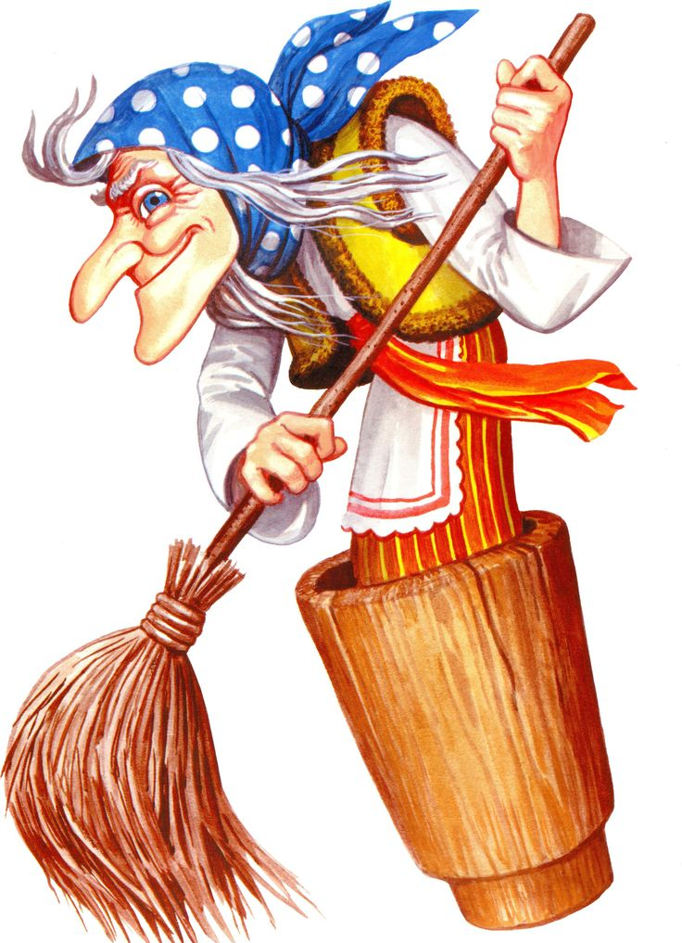
Игра «Бабка-Ежка»
В темном лесе есть избушка,
(пружинка, руки домиком над головой)
Стоит задом наперед,
(прыжком стать спиной к Б.Я. и на место)
В той избушке есть старушка, (козырек вправо, влево)
Бабушка яга живет. (кулачки на поясе, топают ногой)
Нос крючком, глаза большие,
(палец-крюк у носа, глаза - соед. б. и указ. палец)
Как фонарики горят! (выброс пальцев из кулачка)
Фу, сердитая какая, (отмахиваются прав. рукой, левой)
Дыбом волосы торчат! (показ торчащих волос)
Подойдем мы к той избушке, (идут в центр к Б.Я.)
Постучимся в дверь к старушке. (как-бы стучат кулачком)
Выходи-ка, поскорей, (отходят назад)
Не догонишь ты детей! (рукой жест - часики)

